

PROYECTO CENTRAL TERMOELECTRICA CASTILLA

3302-0000-MA-INF-002-0

ANEXO 10
PAS 96

ARCADIS Geotécnica / ARCADIS Idetec ARCADIS Idesol
Eliodoro Yáñez 1893, Providencia. Santiago María Luisa Santander 0440, Providencia. Santiago
Teléfono: 56-02-3816000 Teléfono: 56-02-3783540
Fax: 56-02-3816001 Fax: 56-02-2250603
www.arcadis.cl www.idesol.cl

ANEXO 10
PAS 96

MEMORIA TÉCNICA AGRONÓNICA
PARA CAMBIO DE USO DE SUELO (CUS)

SECTOR “DEPÓSITO DE CENIZAS”

Marco Legal

a) Decreto Ley N° 3.516 del Ministerio de Agricultura; Establece Normas sobre División de Predios Rústicos (autoriza la subdivisión libre hasta 0,5 ha); Publicado en el Diario Oficial del 01 de diciembre de 1980.

Artículo 1°- Los predios rústicos, esto es, los inmuebles de aptitud agrícola, ganadera o forestal ubicados fuera de los límites urbanos o fuera de los límites de los planes reguladores intercomunales de Santiago y Valparaíso y del plan regulador metropolitano de Concepción, podrán ser divididos libremente por sus propietarios siempre que los lotes resultantes tengan una superficie no inferior a 0,5 hectáreas físicas.

La limitación establecida en el inciso anterior no será aplicable en los siguientes casos:

a) Cuando se trate de las divisiones que deban efectuar o autorizar el Servicio Agrícola y Ganadero y el Ministerio de Agricultura en virtud de las atribuciones que les confirieron los artículos 1° y 2° del decreto con fuerza de ley N° 278, de 1979, del Ministerio de Agricultura;

b) En las situaciones previstas en el inciso cuarto del artículo 11 del decreto ley N° 3.262, de 1980;

c) Tratándose de las divisiones que deban efectuarse para los efectos de la regularización de la posesión de la pequeña propiedad raíz y para la constitución del dominio sobre ella en virtud de lo dispuesto en el decreto ley N° 2.695, de 1979;

d) Cuando se trate de terrenos que deban ser subdivididos por el Ministerio de Obras Públicas para construir obras de regadío, de vialidad u otras que dicho Ministerio determine conforme a sus atribuciones;

e) Tratándose de divisiones o subdivisiones resultantes de la aplicación del artículo 55 de la Ley General de Urbanismo y Construcciones, cuyo texto fue aprobado por el decreto supremo N° 458, del Ministerio de la Vivienda y Urbanismo, de 18 de Diciembre de 1975, y

f) Cuando se trate de enajenaciones de retazos de terrenos de un predio para anexar al predio rústico contiguo, siempre que la superficie de terreno que conserve el dueño del predio que se divide no sea inferior a la indicada en el inciso anterior; caso en el cual dicho retazo no podrá enajenarse independientemente del predio a que ha sido anexado.

Los predios resultantes de una subdivisión quedarán sujetos a la prohibición de cambiar su destino en los términos que establecen los artículos 55 y 56 de la Ley General de Urbanismo y Construcciones.

En las escrituras públicas en que conste el título de la enajenación de predios resultantes de una división se dejará constancia de la prohibición establecida en el inciso anterior.

Los notarios públicos no autorizarán las escrituras públicas de enajenación ni los Conservadores de Bienes Raíces practicarán inscripción alguna si dichas escrituras no se ajustan a las disposiciones del presente decreto ley.

b) Decreto con Fuerza de Ley N° 458 (D.S. N°458 o D.F.L. N°458) del Ministerio de la Vivienda y Urbanismo (Artículo 55º); Aprueba Nueva Ley General de Urbanismo y Construcciones; Publicado en el Diario Oficial el 13 de abril de 1976.

Artículo 55.- Fuera de los límites urbanos establecidos en los Planes Reguladores no será permitido abrir calles, subdividir para formar poblaciones, ni levantar construcciones, salvo aquellas que fueren necesarias para la explotación agrícola del inmueble, o para las viviendas del propietario del mismo y sus trabajadores.

Corresponderá a la Secretaría Regional de Vivienda y Urbanismo respectiva cautelar que las subdivisiones y construcciones en terrenos rurales, con fines ajenos a la agricultura, no originen nuevos núcleos urbanos al margen de la Planificación urbana-regional.

Con dicho objeto, cuando sea necesario subdividir y urbanizar terrenos rurales para complementar alguna actividad industrial con viviendas, dotar de equipamiento a algún sector rural, o habilitar un balneario o campamento turístico, la autorización que otorgue la Secretaría Regional del Ministerio de Agricultura requerirá del informe previo favorable de la Secretaría Regional del Ministerio de Vivienda y Urbanismo. Este informe señalará el grado mínimo de urbanización que deberá tener esa división predial.

Igualmente, las construcciones industriales, de equipamiento, turismo, y poblaciones, fuera de los límites urbanos, requerirán, previamente a la aprobación correspondiente de la Dirección de Obras Municipales, del informe favorable de la Secretaría Regional del Ministerio de Vivienda y Urbanismo y del Servicio Agrícola que correspondan.

c) Ley Nº 19.283 (Artículo 46º) del Ministerio de Agricultura, Subsecretaria de Agricultura, Modifica Ley Nº 18.755, Sobre Organización y Atribuciones del Servicio Agrícola y Ganadero, Publicado en el Diario Oficial del 05 de enero de 1994

Artículo 46.- Para autorizar un cambio de uso de suelos en el sector rural, de acuerdo al artículo 55 del Decreto Supremo Nº 458, de 1976, del Ministerio de Vivienda y Urbanismo, se requerirá informe previo del Servicio. Dicho informe deberá ser fundado y público, y expedido por el Servicio dentro del plazo de 30 días, contados desde que haya sido requerido. Asimismo, para proceder a la subdivisión de predios rústicos, el Servicio certificará el cumplimiento de la normativa vigente.

d) Ley Nº 19.300, Ministerio Secretaría General de la Presidencia, Bases Generales sobre el Medio Ambiente. Publicado en el Diario Oficial el 9 de marzo de 1994 y D.S. Nº 95/2001, Ministerio Secretaría General de la Presidencia, Reglamento del Sistema de Evaluación de Impacto Ambiental; Publicado en el Diario Oficial el 7 de diciembre de 2002.

Ambas normas establecen que si el Proyecto o actividad por el cual se solicita el Cambio de Uso de Suelos, ingresa al SEIA tendría la susceptibilidad de causar impactos ambientales.

Además, en el D.S. Nº 95/01 se indican las condiciones que se deben cumplir para otorgar el Permiso Ambiental Sectorial del Artículo 96º, referido al permiso para urbanizar terrenos rurales para complementar alguna actividad industrial o para construcciones industriales, por lo que el presente proyecto por ubicarse en una zona rural requiere solicitar cambio de uso de suelo.

e) Otros antecedentes

e.1 Pauta de Procedimiento para Autorización de Cambio de Uso de Suelo, correspondiente a un Instructivo del Ministerio de Agricultura

Dicho instructivo se elaboró para complementar los criterios expuestos en el documento "El Permiso Ambiental Sectorial indicado en el artículo 97 del Reglamento del SEIA", correspondiente a la fecha al D.S. Nº 30/97, Permiso que hoy día se encuentra en el Artículo 96º, según el nuevo Reglamento (D.S. Nº 95/01).

En particular, dicho instructivo, especifica los antecedentes que debe contener el respectivo Estudio de Impacto Ambiental, a objeto que la Secretaría Regional Ministerial de Agricultura se pronuncie sobre este permiso.

e.2 Guía para subdivisión de predios rústicos con cambio de uso o cambio de uso solamente, de la SEREMI de Agricultura.

MEMORIA TÉCNICA AGRONÓMICA

Antecedentes Generales

La Memoria Agronómica describe la calidad agrológica de los suelos bajo el criterio de Clase de Capacidad de Uso Potencial de los Suelos, concepto que constituye un ordenamiento de los suelos existentes en un lugar, para señalar su relativa adaptabilidad a ciertos cultivos. Por lo tanto, reconocida la Clase de un suelo, permite predecir el potencial productivo de dicho suelo. Además, la Clase indica las dificultades y riesgos que se pueden presentar al usarlos. Está basada en la capacidad de la tierra para producir, señalando las limitaciones naturales de los suelos. Además, la memoria técnica agronómica describe la situación ambiental del medio biótico y considera los recursos hídricos.

Antecedentes del proyecto

El depósito de cenizas que formará parte del proyecto se ubicará en la Región de Atacama, provincia de Copiapó, comuna de Copiapó, en la zona denominada Punta Cachos, distante 80 km. al sur-oeste de la ciudad de Copiapó, capital de la Región de Atacama.

Los residuos que se producirán como subproducto de la generación de energía de la Central Termoeléctrica a Carbón, serán dispuestos en un Depósito de Cenizas. El sector de emplazamiento de este depósito será al sur oriente del Complejo Termoeléctrico, aproximadamente a unos 19 Km. de distancia lineal de éste, en una zona de aproximadamente 715 m. de ancho por 1.750 m. de largo, lo cual ocupa una superficie total de 125 Ha.

Las cenizas se comenzarán a generar el año 2012, con el inicio de funcionamiento de la Central Termoeléctrica a Carbón. Hasta el año 2032 se generará, en total, un volumen aproximado de 21 millones de m³.

Este Depósito será en base a una plataforma rectangular de 1.750 m de largo y 715 m de ancho, la cual se emplazará sobre el relieve del terreno existente. Las cenizas generadas se transportarán hasta el Depósito, el cual contará con taludes de 4:1 (H:V) y bancos de 4 m de ancho cada 4 m de altura. Por el lado sur poniente, la altura máxima del Depósito será de 38,5 m aproximadamente y en el lado nor oriente la altura será cercana a los 0,5 m.

La plataforma de Depósito de Cenizas tendrá una pendiente longitudinal de 2,1 % en sentido sur oriente a nor poniente, la cual corresponde aproximadamente a la pendiente del terreno en este sector.

La disposición de las obras e instalaciones del depósito de cenizas para el proyecto “Central Termoeléctrica Castilla” representan una disposición de mínimos riesgos naturales, cuya mejor alternativa de llevarse a cabo, se encuentra en el área definida para el cambio de uso del suelo.

Las obras se llevarán a cabo en los suelos que mayoritariamente se clasifican en Clase VII de Capacidad de Uso.

Obras asociadas al proyecto

Las actividades asociadas a la construcción del Depósito de Cenizas consideran la instalación de faenas, movimientos de tierra, y construcción de equipamientos de apoyo.

Las principales instalaciones que contará el Depósito de Cenizas corresponderán a servicios generales, superficies o explanadas para el Depósito de Cenizas, caminos de servicio y accesos y construcción de obras de canalización de escorrentías.

Instalación de Faenas

La instalación de faenas se iniciará con la habilitación de los accesos y la habilitación de todas las instalaciones requeridas por el contratista (personal, equipos y materiales que serán utilizados en la construcción).

Movimiento de Tierra

Los movimientos de tierra tendrán relación con la habilitación de la superficie para el Depósito de Cenizas y para el movimiento de tierra y mejoras en los caminos de acceso. Se estima la remoción de 497.743 m³ de escarpe en el sector de emplazamiento del Depósito.

El Proyecto además contempla la construcción de dos canales de drenaje de las aguas afluentes al depósito de cenizas, excavados en terreno natural de 0,50 m de ancho basal, 0,50 m de altura y taludes 2:1 (V:H). El diseño de estos canales se realiza para un caudal de diseño de 221 l/s, asociado a un periodo de retorno de 100 años (Ver Diseño Depósito de Cenizas en Anexo 2.1a).

Maquinaria y Equipos

Para la etapa de construcción en el Depósito de Cenizas se utilizarán cargadores frontales, retroexcavadoras, camiones y herramientas menores de construcción.

Construcción de Equipamiento de Apoyo

El Depósito contempla la construcción de una caseta para operario o vigilante, el cual controlará el ingreso de camiones y personas autorizadas al recinto, mientras este se encuentre en operación.

Para el transporte de camiones tolva con cenizas, el Proyecto considera la habilitación de un camino interno (huella preexistente) que unirá la Central Termoeléctrica con el Depósito de Cenizas. Este camino tendrá una longitud aproximada de 19 km y tendrá un ancho de calzada de aproximadamente de 6 m.

El tránsito estimado durante la etapa de construcción corresponde básicamente a camiones de transporte de insumos escarpados, dentro del mismo sitio y a vehículos livianos.

INDIVIDUALIZACIÓN DE LOS PROPIETARIOS

Nombre del Titular : REX IINVERSIONES S.A.
RUT : 77.756.960-0
Domicilio : Avda. Kennedy 5735, Torre Poniente Of. 509, Las Condes, Santiago.
Fono : 56 – 2 – 7142400
Fax : 56 – 2 – 7142444

Nombre del Titular : EIKE FUHRKEN BATISTA
RUT : 48.108.148-3
Domicilio : Avda. Kennedy 5735, Torre Poniente Of. 509, Las Condes, Santiago.
Fono : 56 – 2 – 7142400
Fax : 56 – 2 – 7142444

INDIVIDUALIZACIÓN DEL REPRESENTANTE LEGAL

Nombre : Rodrigo Bascuñán Barros
RUT : 7.372.033-8
Domicilio : Avda. Kennedy 5735, Torre Poniente Of. 509, Las Condes, Santiago.
Fono : 56 – 2 – 7142400
Fax : 56 – 2 – 714 2444
E-mail : rodrigo.bascunan@mpxenergia.cl

Identificación de los Predios

El área para la cual se solicita el cambio de uso de suelo se encuentra dentro de la Hacienda Castilla.

Según los antecedentes entregados por el Certificado de Dominio Vigente a abril del 2009. El predio denominado Hacienda Castilla, ubicado en el sector rural en la comuna de Copiapó, Provincia de Copiapó, Región de Atacama; se encuentra inscrito a fs. 752 N° 287 año 1992, a fojas 1218 vta. Nº 644 año 1992, a fojas 3720 vta. Nº 1774 año 1992 a fojas 7378 vta. Nº 2753 año 2006 y a fojas 39 vta. Nº 37 año 2009, del Registro de Propiedades del Conservador de Bienes Raíces de Copiapó.

La hacienda Castilla está compuesta por una serie de lotes y que corresponden a: Lotes Nos. 5, 6, 8, 9, 10, 11, Lote 1A (Fundo), Resto del Sector Costero (Bahía Salado), Lote 1B, Lote 1C, Lote 1D, Lote 1E, Lote 1F, Lotes Nos. 12 al 108 y 110 al 136, Lotes 109 B, 109 C, 109 D y 109 E.

A su vez, la estancia Castilla está compuesta por los predios a) Estancia Niza; b) Estancias Justas, Castilla y Totoral; y c) Un retazo de cien hectáreas de terreno que forma parte de la estancia Castilla.

El área para la cual se solicita el Cambio de Uso de Suelo se encuentra circunscrita dentro del Lote 1A, el que se ubica al interior de las Estancias Justas, Castilla y Totoral.

Un plano referencial respecto de la ubicación general del área que se somete a CUS se adjunta en la Figura 1.

Ubicación y acceso a los predios

El predio dentro del cual se localiza el área para la cual se solicita el cambio de uso de suelo, se localiza en la zona denominada Punta Cachos, distante 80 km. al sur-oeste de la ciudad de Copiapó, capital de la Región de Atacama. El Proyecto se emplazará en un terreno de aproximadamente 125 ha al interior de la Hacienda Castilla, sobre una planicie entre Punta Ávalos y Cerro Veladero.

El acceso al área del Depósito de Cenizas desde Copiapó, es por la Ruta 5 Norte, para luego tomar la Ruta C-382, y conectarse con la Ruta C-370, y seguir por la Ruta 1 (Ruta Costera) en dirección sur, hasta la altura del cruce Bofedales.

El acceso al área del Depósito de Cenizas desde Caldera, es por la Ruta C-354, para luego tomar la Ruta C-360, y empalmar con la Ruta C- 302, que luego toma el nombre de la Ruta 1 (Ruta Costera) hasta la altura del punto señalado anteriormente.

Rol de Avalúos

El predio se encuentra compuesto por una propiedad cuyo ROL de avalúo del Servicio de Impuestos Internos (SII) corresponde al 516-0004; Comuna de Copiapó, Región Atacama.

Superficies

La superficie que compone el predio y él área para la cual se solicita el cambio de uso de suelos se detalla en el cuadro siguiente.

Tabla 1
Detalle del predio y área solicitada para CUS
 | Rol | Clase Capacidad de Uso | Superficie Total (ha)
Superficie Hacienda Castilla (ha) | 516-0004 | VII | 240.000
Superficie para CUS (ha) | 516-0004 | VII | 125

Deslindes

Deslindes del predio

Los deslindes que componen el predio Estancias Justas, Castilla y Totoral y dentro del cual se ubica el Lote 1A, corresponden a los siguientes:

Al Norte : Los cerros Chascón, Chascón Grande y Piñuño, terrenos fiscales baldíos hasta La Aguada del Chanchero, que también se incluyen.

Al Sur : Una línea recta que sale de la Quebrada Mala, pasa al Norte del Mineral Estancilla y de la Estación Arranque del Ferrocarril de Carrizal a Yerbas Buenas, incluyendo la Estancia Villanueva, hasta el vértice formado al Oriente del cruce de dicho Ferrocarril con el Longitudinal y de dicho vértice sale una línea recta al Norte hasta La Aguada del Chanchero, formando el deslinde Oriente de la Propiedad, la que unida en ángulo recto al lindero que pasa por el faldeo Norte de la Quebrada de la Justa, forman el deslinde Norte de la misma propiedad.

Al Oriente : Con el Llano que queda al oriente de la Sierra llamada De Fritis, hasta llegar al cordón de cerros de la Quebrada de Chuschampe y terrenos baldíos fiscales.

Al Poniente : Con la ribera del Mar.

Deslinde del retazo por el cual se presenta la solicitud de cambio de uso de suelo

Las áreas para las cuales se presenta la solicitud de cambio de uso de suelos se detallan en el Plano 1 adjunto.

A continuación se muestran los vértices que definen perimetralmente el área a desafectar, en conformidad al Plano 1 adjunto.

Tabla 2
Vértices que definen el predio para el cual se presenta la solicitud de Cambio de Uso de Suelos
Vértices | Coordenada Norte | Coordenada Este
1 | 6.925.396 | 308.637
2 | 6.924.126 | 309.841
3 | 6.923.634 | 309.322
4 | 6.924.904 | 308.118
Datum Sudamérica Prov. 56 Huso 19s

Caracterización de los Suelos

Antecedentes acerca de la Clasificación de los Suelos

La forma más usual para clasificar los suelos es mediante las Clases de Capacidad de Uso (Clases, Subclase y Unidades). Estas clases son un ordenamiento de los suelos existentes, para señalar su relativa adaptabilidad a ciertos cultivos, es decir permite predecir el potencial productivo. Además, indica las dificultades y riesgos que se pueden presentar al usarlos. Está basada en la capacidad de la tierra para producir, señalando las limitaciones naturales de los suelos.

Las clases convencionales para definir las Clases de Capacidad de Uso, son ocho, que se designan con números romanos del I al VIII, ordenados según crecientes limitaciones y riesgos en el uso. De esta forma se dividen en suelos arables desde la Clase I a la IV y no arables, desde la Clase V a la VIII (Salgado, 2000) ⁽ ⁾.

Los suelos Clase I tienen pocas limitaciones que restrinjan su uso. Son suelos casi planos, profundos, bien drenados, fáciles de trabajar, poseen buena capacidad de retención de humedad y la fertilidad natural es buena o responden en muy buena forma a las aplicaciones de fertilizantes. En su uso se necesitan prácticas de manejo simples para mantener su productividad y conservar su fertilidad natural.

La diferencia que se produce entre las Clases I a la IV se debe a un aumento en las limitaciones del suelo a uno o más parámetros que van restringiendo su uso e implican prácticas de manejo especiales para su conservación. Estos parámetros corresponden a profundidad del suelo, relieve y pendiente, permeabilidad y drenaje, texturas y/o estructuras, salinidad o sodicidad, clima, susceptibilidad a erosión, etc.

Las Clases de Capacidad que van desde la V a la VII son suelos de uso limitado, generalmente no adaptadas para cultivos, excepto con grandes movimiento de tierras y/o continuos procesos de habilitación o recuperación, lo que implica un alto costo económico (sólo pagado por cultivos altamente rentables).

Los suelos de la Clase V tienen escaso o ningún riesgo de erosión pero presentan otras limitaciones que no pueden removerse en forma práctica y que limitan su uso a empastadas, praderas naturales de secano o forestales.

Estos suelos son casi planos, demasiado húmedos o pedregosos y/o rocosos para ser cultivados. Están condicionados a inundaciones frecuentes y prolongadas o salinidad excesiva.

El uso de los suelos Clase VI está limitado para pastos y forestales. Los suelos tienen limitaciones continuas que no pueden ser corregidas, tales como: pendientes pronunciadas, susceptibles a severa erosión, efectos de erosión antigua, pedregosidad excesiva, zona radicular poco profunda, excesiva humedad a anegamientos, clima severo, baja retención de humedad, alto contenido de sales o sodio.

Los suelos Clase VII presentan limitaciones muy severas limitando su uso a pastoreo y forestal. Las restricciones de suelos son más severas que en la Clase VI por uno o más de las limitaciones siguientes que no pueden corregirse; pendientes muy pronunciadas, erosión, suelo delgado, abundancia de piedras en superficie y/o en el perfil, humedad excesiva, sales o sodio, clima no favorable, etc.

Finalmente los suelos Clase VIII no poseen valor agrícola, ganadero o forestal. Su uso está limitado solamente para la vida silvestre, recreación o protección de hoyas hidrográficas.

Dentro de las Clases de Capacidad de Uso se reconocen las Sub-clases, que indican en forma específica el tipo de limitación que poseen los suelos. Las limitaciones que se reconocen a este nivel son las que se indican a continuación, junto con la simbología que se utiliza para estos fines:

- s : Suelo
- w : Humedad, drenaje o inundación
- e : Riesgo de erosión o efecto de antiguas erosiones
- cl : Clima

Estas limitaciones pueden disminuir la utilización de un suelo, o dicho en otras palabras decrece la capacidad potencial, Por el contrario, en otros casos, potencialmente el suelo tiene un determinado uso, pero sin embargo, el factor clima, lo hace útil para algunos cultivos que son impensados en otras condiciones.

Antecedentes generales de los suelos en el área de estudio

Las 125 ha que componen el área a desafectar, poseen una clase textural arenosa de muy baja aptitud agrícola. Dichos suelo no se encuentran levantados en los registros correspondientes a los estudios Agrológicos que se han realizado en diferentes zonas del país por el Centro de Información de Recursos Naturales (CIREN).

Los suelos se para esta zona se clasifican como Yermosol Cálcico y corresponde a una matriz edáfica principal arenosa, profunda, la cual reposa sobre un sustrato de rocas intrusivas, como material basal de soporte.

Se reconoce en esta serie de suelo de material fino y suelto en superficie el que contiene sedimentos marinos (conchas), no se registra la presencia de clastos angulares ni de arrastre, generándose en todo el sector sólo una matriz arenosa, de textura fina a muy fina, de rápida infiltración, pobre en materia orgánica y de baja retención de humedad en su perfil. Este desarrollo edafológico corresponde en su totalidad a material sedimentario marino y el aporte del material coluvial, factores modeladores de la geomorfología del sector.

Las particulares condiciones edáficas de los suelos del sector le limitan a éste su capacidad de retención de humedad, tanto en superficie como en el perfil, afectando de manera directa el desarrollo del recurso vegetacional en las partes bajas del terreno, como consecuencia directa de la pobre disponibilidad de humedad edáfica para las plantas a través del tiempo.

Son suelos de color pardo amarillento en superficie en el matiz 10 YR; a gris pálido en profundidad producto de la presencia abundante de carbonatos.

En profundidad, a partir de los 50 cm aproximadamente, estos suelos presentan una reacción al HCl que va desde fuertemente efervescente a violentamente efervescente debido a la excesiva presencia de carbonatos.

Trabajo en terreno

Metodología

Se realizó la visita a terreno durante el mes de mayo del año 2009 para estudiar las características del suelo en el área de interés. Para ello se confeccionaron 8 calicatas de forma manual. La profundidad de trabajo fue de aproximadamente 150 cm.

En total se estudiaron 125 ha (según plano topográfico). Las calicatas se distribuyeron de modo de abarcar de manera representativa el área de estudio.

La descripción de cada perfil se realizó con el apoyo de los instrumentos que se indican a continuación: Tabla Munsell, eclímetro, huincha de medir, máquina Fotografíagráfica, HCl, Manual Para el Reconocimiento de Suelos, pala, cuchillo, etc.
Al momento de la descripción se georreferenció cada calicata mediante GPS en el Datum PSAD 56, Huso 19 y luego se procedió a la descripción de cada perfil.

Con la información recopilada se procedió a determinar la Capacidad de Uso de los suelos obteniéndose el Plano 1 adjunto.

Caracterización y Delimitación del Área de Estudio

El terreno ocupa una posición de Llanos Interiores, que corresponde a una serie de relieves planos y lomas resultantes de complejos procesos de erosión y acumulación de materiales por la acción fluvial durante paleoambientes más húmedos, así como también por la acción del viento en periodos actuales.

La pendiente principal de las áreas de estudio es del orden de 1 a 10%, y posee una topografía que va desde suavemente ondulada a moderadamente ondulada.

Descripción de las calicatas inspeccionadas

La descripción de cada calicata se señala a continuación. Complementariamente, en anexo Fotográfico se adjunta una imagen de cada una de las calicatas inspeccionadas.

Calicata 1.

Coordenadas UTM, PSAD 56. E: 309.964. N: 6.922.896

0 – 30 | Pardo amarillento (10 YR 5/4) en seco; pardo amarillento oscuro (10 YR 3/4) en húmedo; arenosa; no plástico, no adhesivo; friable; estructura de bloques subangulares finos, débiles. Raíces muy finas y finas abundantes; poros finos y muy finos abundantes. Límite lineal, difuso.
30 – 57 | Pardo pálido (10 YR 6/3) en seco; pardo amarillento oscuro (10 YR 3/6) en húmedo; arenosa; no plástico, no adhesivo; friable; macizo, ligeramente cementado con carbonato de calcio. Raíces muy finas comunes, poros muy finos y finos abundantes. Límite lineal, difuso.
57 – 85 | Gris claro (10 YR 7/2) en seco; pardo amarillento (10 YR 5/4) en húmedo; arenosa; no plástico y no adhesivo; friable a firme; macizo, moderadamente cementado con carbonato de calcio. Poros muy finos abundantes; límite lineal, claro.
85 – 91 | Pardo amarillento (10 YR 5/4) en seco; pardo (10 YR 4/3) en húmedo; arenosa; no plástico y no adhesivo; friable; macizo ligeramente cementado con carbonato de calcio. Poros muy finos abundantes. Límite lineal, claro.
91 – 130  y más | Pardo muy pálido (10 YR 8/2) en seco; pardo pálido (10 YR 6/3) en húmedo; arenosa; no plástico y no adhesivo; firme; macizo, fuertemente cementado con carbonato de calcio. Poros muy finos abundantes.

Calicata 2.

Coordenadas UTM, PSAD 56. E. 309.092. N: 6.923.589

0 – 20 | Pardo amarillento pálido (10 YR 6/4) en seco; pardo (10 YR 4/3) en húmedo; arenosa; no plástico, no adhesivo; friable; estructura de bloques subangulares finos, débiles. Raíces muy finas y finas abundantes; poros muy finos y finos abundantes. Limite lineal, difuso.
20 – 53 | Pardo amarillento claro a pardo muy pálido (10 YR 6/4 a 7/4) en seco; pardo amarillento oscuro (10 YR 4/6) en húmedo arenosa; no plástico, no adhesivo; macizo ligeramente cementado con carbonato de calcio. Raíces muy finas comunes; poros finos y muy finos abundantes. Límite lineal, difuso.
53 – 100 | Pardo pálido (10 YR 6/3) en seco; pardo amarillento oscuro (10 YR 3/6) en húmedo arenosa; no plástico, no adhesivo; friable a firme; macizo ligera a moderadamente cementado con carbonato de calcio. Poros finos y muy finos abundantes. Límite lineal, difuso.
100 – 130 y más | Pardo pálido a gris parduzco pálido (10 YR 6/3 a 6/2 en seco); pardo a pardo amarillento oscuro (10 YR 4/3 a 4/4) en húmedo; arenosa; no plástico, no adhesivo; firme; macizo moderadamente cementado con carbonato de calcio.

Calicata 3.

Coordenadas UTM, PSAD 56. E. 308.536 N.6.924.208

0 – 40 | Pardo amarillento claro (10 YR 6/4) en seco; pardo (10 YR 4/3) en húmedo; arenosa; no plástico, no adhesivo; friable; estructura de bloques subangulares finos y medios, débiles. Raíces muy finas, finas y medias abundantes; poros muy finos y finos abundantes. Límite lineal, claro.
40 – 110 | Gris claro (10 YR 7/2) en seco; pardo (10 YR 5/3) en húmedo; arenosa; no plástico, no adhesivo; friable a firme; macizo moderadamente cementado con carbonato de calcio. Poros muy finos abundantes. Límite lineal, claro.
110 – 130  y más | Pardo muy pálido (10 YR 8/2) en seco; gris parduzco claro (10 YR 6/2) en húmedo; arenosa; no plástico, no adhesivo; firme; macizo fuertemente cementado con carbonato de calcio. Poros muy finos abundantes.

Calicata 4.

Coordenadas UTM, PSAD 56. E: 307.821. N: 6.924.893.

0 – 35 | Pardo amarillento claro (10 YR 6/4) en seco; pardo amarillento claro (10 YR 3/4) en húmedo; arenosa; no plástico, no adhesivo; friable; estructura de bloques subangulares finos y medios, débiles. Raíces muy finas, finas y medias abundantes; poros muy finos y finos abundantes, medios escasos. Límite lineal, difuso.
35 – 60 | Pardo pálido (10 YR 6/3) en seco; pardo amarillento oscuro (10 YR 4/4) en húmedo; arenosa; no plástico, no adhesivo; friable; macizo ligeramente cementado con carbonato de calcio. Raíces muy finas escasas, poros muy finos abundantes. Límite lineal, difuso.
60 – 130  y más | Gris parduzco claro (10 YR 6/2) en húmedo; pardo (10 YR 5/3) en húmedo; arenosa; no plástico, no adhesivo; firme; macizo moderadamente cementado con carbonato de calcio. Poros muy finos abundantes.

Calicata 5.

Coordenadas UTM, PSAD 56. E: 308.201. N. 6.925.033

0 – 34 | Pardo amarillento claro (10 YR 6/4) en seco; pardo amarillento oscuro (10 YR 4/6) en húmedo; arenosa; no plástico, no adhesivo; friable; estructura de bloques subangulares finos, débiles. Raíces muy finas y finas abundantes; poros muy finos y finos abundantes. Límite lineal, difuso
34 – 52 | Pardo pálido (10 YR 6/3) en seco; pardo amarillento (10 YR 5/4) en húmedo; arenosa; no plástico, no adhesivo; friable; macizo ligeramente cementado con carbonato de calcio. Raíces muy finas escasas, poros muy finos abundantes. Límite lineal, difuso.
52 – 135  y más | Gris parduzco claro (10 YR 6/2) en seco; pardo pálido (10 YR 6/3) en húmedo; arenosa; no plástico, no adhesivo; firme; macizo moderadamente cementado con carbonato de calcio. Poros muy finos abundantes.

Calicata 6.

Coordenadas UTM, PSAD 56. E: 308.964. N: 6.924.414

0 – 30 | Pardo amarillento claro a pardo pálido (10 YR 6/4 a 6/3) en seco; pardo amarillento oscuro (10 YR 4/4) en húmedo; arenosa; no plástico, no adhesivo; friable; estructura de bloques subangulares finos, débiles. Raíces muy finas y finas abundantes; poros muy finos y finos abundantes. Límite lineal, claro.
30 – 82 | Gris claro (10 YR 7/2) en seco; pardo (10 YR 5/3) en húmedo; arenosa; no plástico, no adhesivo; friable a firme; macizo moderadamente cementado con carbonato de calcio. Raíces muy finas escasas, poros muy finos abundantes. Límite lineal, difuso.
82 – 140  y más | Colores variegados con dominio del gris claro (10 YR 7/2) en seco y pardo grisáceo (10 YR 5/2) en húmedo; arenosa; no plástico, no adhesivo; firme; macizo moderadamente cementado con carbonato de calcio. Poros muy finos abundantes.

Calicata 7.

Coordenadas UTM, PSAD 56. E: 309.658. N: 6.923.712.

0 – 40 | Pardo amarillento claro (10 YR 6/4) en seco; pardo amarillento oscuro (10 YR 4/6) en húmedo; arenosa; no plástico, no adhesivo; friable; estructura de bloques subangulares finos y medios, débiles. Raíces muy finas y finas abundantes; poros muy finos y finos abundantes. Límite lineal, claro.
40 – 87 | Pardo pálido (10 YR 6/3) en seco; pardo amarillento (10 YR 5/6) en húmedo; arenosa; no plástico, no adhesivo; friable; macizo ligeramente cementado con carbonato de calcio. Raíces muy finas escasas, poros muy finos abundantes. Límite lineal, difuso.
87 – 120 | Pardo pálido a gris parduzco claro (10 YR 6/3 a 6/2) en seco; pardo amarillento (10 YR 5/4) en húmedo; arenosa; no plástico, no adhesivo; friable; macizo ligeramente cementado con carbonato de calcio. Poros muy finos abundantes. Límite lineal, difuso.
120 – 140 y más | Gris claro (10 YR 7/2) en seco; pardo (10 YR 5/3) en húmedo; arenosa; no plástico, no adhesivo; friable a firme; macizo moderadamente cementado con carbonato de calcio. Poros muy finos abundantes.

Calicata 8.

Coordenadas UTM, PSAD 56. E: 310.387. N: 6.923.090.

0 – 23 | Pardo amarillento (10 YR 5/6) en seco; pardo amarillento oscuro (10 YR 3/6) en húmedo; arenosa; no plástico, no adhesivo; friable; estructura de bloques subangulares finos, débiles. Raíces muy finas y finas abundantes; poros muy finos y finos abundantes. Límite lineal, difuso.
23 – 53 | Pardo amarillento claro (10 YR 6/4) en seco; pardo amarillento oscuro (10 YR 4/6) en húmedo; arenosa; no plástico, no adhesivo; friable; bloques subangulares finos, débiles. Raíces muy finas escasas, poros muy finos abundantes. Límite lineal, claro.
53 – 77 | Pardo pálido (10 YR 6/3) en seco; pardo amarillento (10 YR 5/4) en húmedo; arenosa; no plástico, no adhesivo; friable a firme; macizo moderadamente cementado con carbonato de calcio. Poros muy finos abundantes. Límite lineal, difuso.
77 – 116 | Gris claro (10 YR 7/2) en seco; pardo (10 YR 5/3) en húmedo; arenosa; no plástico, no adhesivo; firme a extremadamente firme; macizo fuertemente cementado con carbonato de calcio. Poros muy finos comunes. Límite lineal, claro.
116 – 140  y más | Colores variegados con dominio de matriz pardo pálido (10 YR 6/3) en seco y gris amarillento claro (10 YR 6/2) en húmedo; arenosa; no plástico, no adhesivo; firme; macizo moderadamente cementado con carbonato de calcio. Poros muy finos abundantes. Límite lineal, claro.

En general, el suelo para el cual se solicita el Cambio de Uso presenta un horizonte petrocálcico, en su primer metro de profundidad. En algunos casos es posible además la aparición de una capa extremadamente dura en profundidad y que localmente se conoce como tertel.

Uso Actual del Suelo

En la actualidad, los suelos en los que se realizó el estudio no se explotan agrícolamente, estando estos terrenos utilizados principalmente por algunas especies vegetales silvestres, las que se pasan a detallar en el ítem correspondiente a vegetación, contenido en el presente informe.

Clasificación Interpretativa

De acuerdo a lo visto en terreno, el suelo posee una Clase de Capacidad de Uso VII, limitado por condiciones inherentes al suelo, siendo la principal limitación la corresponde a la aptitud climática del área.

En cuanto a drenaje, dadas las características texturales del suelo, el agua será removida muy rápidamente, por otro lado el agua de las precipitaciones no es suficiente en estos suelos para la producción de cultivos comunes. Por esta razón, estos suelos corresponde a la categoría de excesivamente drenados (clase de drenaje 6).

En cuanto a aptitud frutal, estos corresponden a la Clase E: sin aptitud, es decir, por sus características negativas no permiten el desarrollo de las especies frutales.

En cuanto a Aptitud para cultivos, corresponde a la Clase 8. Puesto que dadas las limitaciones, se restringe su uso agrícola y forestal.

Tabla 3
Resumen de clasificación Interpretativa
Capacidad de uso | Clase de drenaje | Aptitud frutal | Aptitud Agrícola
VII cl | 6 | E | 8

  - Conclusiones

Los suelos por los cuales se solicita su desafectación agrícola poseen escasez de características agrológicas desde el punto de vista de la productividad agropecuaria, de modo que estos han clasificado mayoritariamente como Clase de Capacidad de Uso VII.

Por tanto, la mayor parte del área presenta un uso restringido para el desarrollo de la agricultura y, dada su condición actual, su explotación se enfoca al desarrollo de la vida silvestre.

Son suelos que presentan condiciones físicas y químicas que reducen su valor para el desarrollo de las actividades agropecuarias, dentro de las que destacan pendientes, abundante presencia de carbonatos, textura arenosa y recurso hídrico extremadamente escaso.

Red hídrica Natural

En el área no existen fuentes hídricas superficiales, ni tampoco se dilucidan afloramientos subterráneos.

Recursos Bióticos

Flora y Vegetación Terrestre

Flora

Riqueza y composición: en el área prospectada se registraron 14 especies de plantas vasculares, la lista de ellas mostrando atributos como: familia, nombre vulgar, forma de crecimiento, origen geográfico y categoría de conservación, se encuentra en la Tabla siguiente.
Tabla 4
Flora Vascular Sector del Depósito de Ceniza
Nombre | Familia | Nombre  vulgar | Origen  geográfico | Categoría de  conservación (1) | Categoría de  conservación (2)
Leucocoryne sp. | Alliaceae | Hierba perenne | Endémica | Indeterminada | Indeterminada
Rhodophiala sp. | Amaryllidaceae | Hierba perenne | Endémica | Indeterminada | Indeterminada
Skytanthus acutus | Apocynaceae | Arbusto | Endémica | Sin amenaza | Fuera de Peligro
Argylia radiata | Bignoniaceae | Hierba perenne | Nativa | No evaluada | Fuera de Peligro
Heliotropium floridum | Boraginaceae | Arbusto | Endémica | Sin amenaza | Fuera de Peligro
Chuquiraga ulicina | Compositae | Arbusto | Endémica | Sin amenaza | Fuera de Peligro
Encelia canescens | Compositae | Arbusto | Nativa | Sin amenaza | Fuera de Peligro
Senecio chamomillifolius | Compositae | Arbusto | Endémica | Sin amenaza | Insuficientemente conocido (FP?)
Dioscorea tinophila | Dioscoreaceae | Hierba perenne | Endémica | No evaluada | No evaluada
Ephedra breana | Ephedraceae | Arbusto | Endémica | Sin amenaza | Fuera de Peligro
Adesmia pungens | Fabaceae | Arbusto | Endémica | Sin amenaza | Fuera de Peligro
Frankenia chilensis | Frankeniaceae | Arbusto | Nativa | Sin amenaza | Fuera de Peligro
Nolana carnosa | Solanaceae | Arbusto | Endémica | Sin amenaza | Fuera de Peligro
Fagonia chilensis | Zygophyllaceae | Arbusto | Nativa | Sin amenaza | Fuera de Peligro
- Libro Rojo CONAF 1989 y Belmont 1998
- Libro Rojo III Región de Atacama, CONAF 2008.

Formas de crecimiento: en el área se encontraron 10 especies de arbustos (71 %), 4 de hierbas perennes (29 %).

Origen geográfico: 10 (71%) de las 14 especies son especies nativas y endémicas de Chile; 4, nativas (29 %). No se registraron especies introducidas.

Flora en categorías de conservación: En el área del Proyecto no se encontraron especies clasificadas en categorías de amenaza al nivel nacional. Al nivel regional (Squeo, 2008), encontró a Senecio chamomillifolius, un arbusto frecuente en al área.

Fauna de Vertebrados Terrestres

Metodología de reconocimiento

Se realizó un recorrido en vehículo en el área el 20 de diciembre de 2007, el que incluyó el sector asociado al área de depósito de cenizas. En este sector se describieron transectas pedestres de 500 m de longitud y puntos de muestreo. El principal objetivo de las transectas fue la observación de reptiles y la detección de signos que den cuenta de actividad de mamíferos. Los puntos de muestreo tuvieron por objetivo principal el registro acústico y visual de aves. En el área del Depósito se realizó cuatro transectas y cuatro puntos de muestreo. El datum utilizado para las coordenadas de la línea y Depósito corresponden a WGS84, y se muestran a continuación.

Tabla 5
Puntos de Muestreo y Transectas de Muestreo
Fecha | Sector | Puntos y Transectas | Hora Inicio | UTM E | UTMN | Datum | Altitud
20-12-2007 | Depósito | 1 | 11:30 | 309.610 | 6.922.687 | WGS84 | 424
20-12-2007 | Depósito | 2 | 12:00 | 310.167 | 6.923.261 | WGS84 | 448
20-12-2007 | Depósito | 3 | 12:25 | 310.586 | 6.922.852 | WGS84 | 444
20-12-2007 | Depósito | 4 | 13:00 | 310.037 | 6.922.287 | WGS84 | 422

Para reptiles se describió itinerarios a pie (transectas de 500 m) registrándose a los animales encontrados dentro de los límites dados por la capacidad de detección visual de los ejemplares, la que se estima en aproximadamente tres metros a ambos lados de la línea de progresión (Telleira 1986) (0,3 ha).

Para el muestreo de aves se desarrollaron puntos de muestreo para el avistamiento directo de los ejemplares mediante binoculares 7x35, técnica que se complementó con audición de vocalizaciones desde el mismo punto.

Los mamíferos fueron muestreados mediante localización y registro de signos (huellas, fecas, madrigueras, rebolcaderos, etc.), durante el desarrollo de las transectas pedestres de 500 m cada una.

Resultados

Los resultados para el área de depósito de cenizas se muestran a continuación:

Riqueza

La riqueza observada en el área proyectada para el Depósito de ceniza corresponde a ocho especies, incluyendo una especie de reptil, tres especies de aves y cuatro de mamíferos.

El único reptil registrado incluye a una lagartija perteneciente al orden Escamosos.

De las tres especies de aves registradas, una de ellas pertenece al orden Ciconiformes (bandurrias) y dos al de los Falconiformes (aves rapaces diurnas).

Las cuatro especies de mamíferos observadas se encuentran agrupadas en cuatro órdenes (Carnívoros, Roedores, Artiodáctilos y Lagomorfos).

Distribución

El área proyectada para el depósito de cenizas se encuentra emplazada en el ambiente de matorral costero, el que en total registró 16 especies, pero que en la porción específica del depósito de cenizas solo registró 8 especies (50% del total de especies registradas en este ambiente).

Tabla 6
Catalogo de Fauna Observada en el Área del Depósito de Cenizas
Nombre Científico | Nombre Común
Reptiles
Orden Escamosos
Liolaemus bisignatus | Lagartija de dos manchas
Aves
Ciconiformes
Theristicus melanosis | Bandurria
Falconiformes
Buteo polyosoma | Aguilucho
Cathartes aura | Gallinazo
Mamíferos
Artiodáctilos
Lama guanicoe | Guanaco
Carnívoros
Peudalopex griseus | Zorro chilla
Lagomorfos
Lepus capensis | Liebre
Roedores
Spalacopus cyanus | Cururo

Abundancia

Reptiles

En el área asociada al Depósito se observó una elevada abundancia de la lagartija de dos manchas, con 46 ejemplares registrados en cuatro transectas, lo cual representa una abundancia relativa de 38 ejemplares/ha.

Aves

En los cuatro puntos de muestreo realizados en el área asociada al Depósito se observó dos aguiluchos y un minero, lo que representa 0,07 aguiluchos/ha y 0,03 mineros/ha.

Mamíferos

En el área asociada al Depósito se observó evidencias de guanaco, liebre y zorro chilla, en tres de las cuatro transectas realizadas, lo que representa un 75% de transectas positivas a evidencias de las tres especies señaladas.

Estado de conservación

Cuatro de las especies registradas en el área proyectada para el depósito de cenizas se encuentran en alguna categoría de conservación. De ellas una es Inadecuadamente Conocida, una es Raras y dos están calificadas En Peligro de Extinción. Las especies calificadas En Peligro son la bandurria (Theristicus melanopis) y el guanaco (Lama guanicoe).

La bandurria es una especie que fue observada en escaso número. Concretamente se registró una pareja en actividad de alimentación en el matorral costero correspondiente al área del depósito de cenizas.

El guanaco fue observado en el área del Depósito de cenizas conformando una tropilla de 7 ejemplares. Son animales muy esquivos, lo que denota persecución humana.

Tabla 7
Especies en Categoría de Conservación Observadas en el Área del
Depósito de Cenizas
Especie | D.S. N°5/98
Lagartija de dos manchas | R
Bandurria | P
Guanaco | P
Zorro chilla | I
P: En peligro de extinción
R: Rara
I: Inadecuadamente conocido

Profesional

Nombre y firma del profesional Ingeniero responsable de la Memoria Agronómica:

José Luis Valdés Letelier
Ingeniero Agrónomo
Universidad de Chile

Archivo Fotográfico

Calicatas

A continuación, se presenta un archivo fotográfico en el que se muestra el detalle de cada una de las calicatas inspeccionadas.

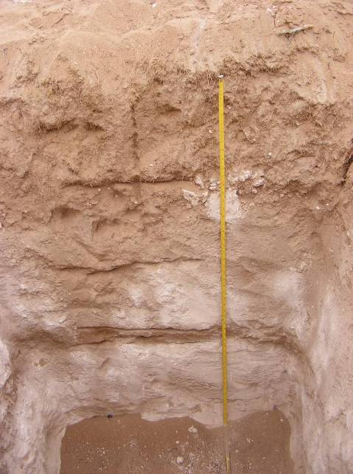 | 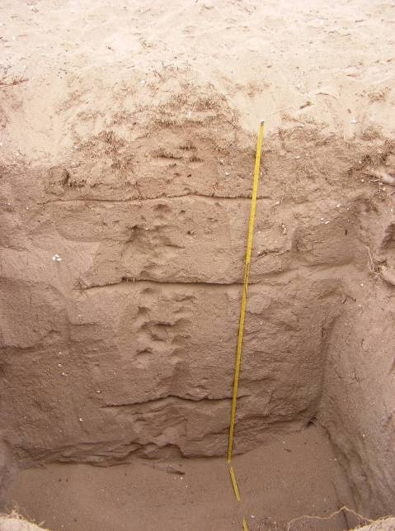
Fotografía 1. Calicata 1. | Fotografía 2. Calicata 2.

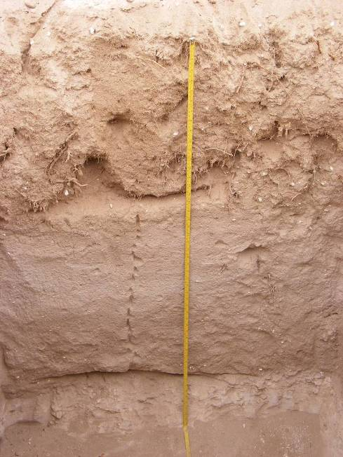 | 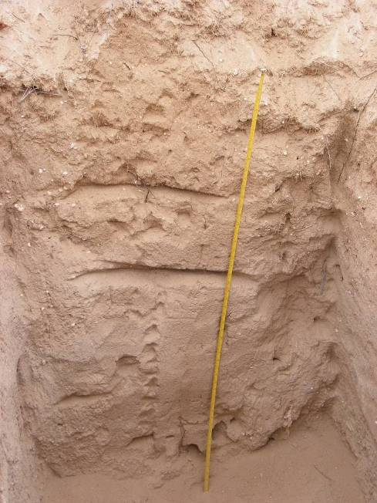
Fotografía 3. Calicata 3. | Fotografía 4. Calicata 4.

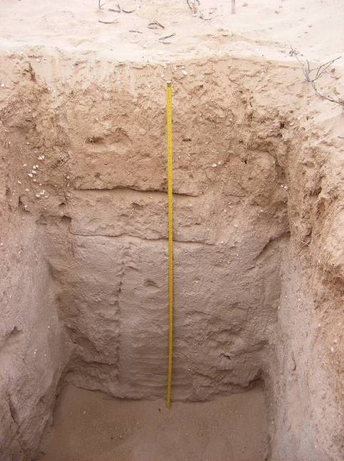 | 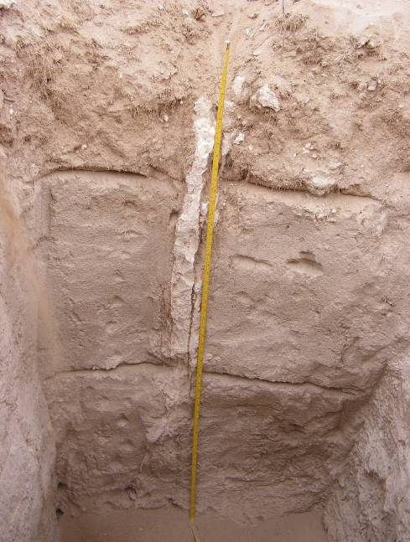
Fotografía 5. Calicata 5. | Fotografía 6. Calicata 6.

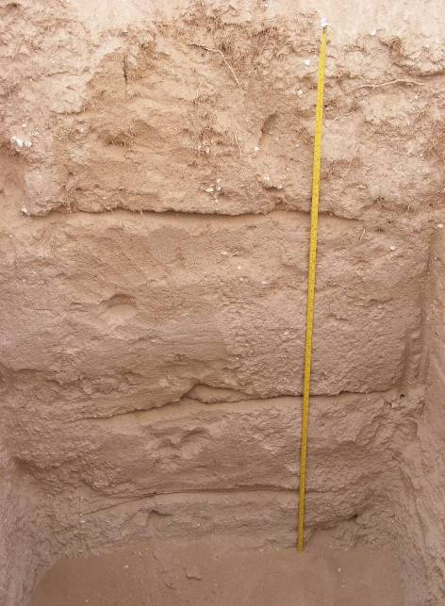 | 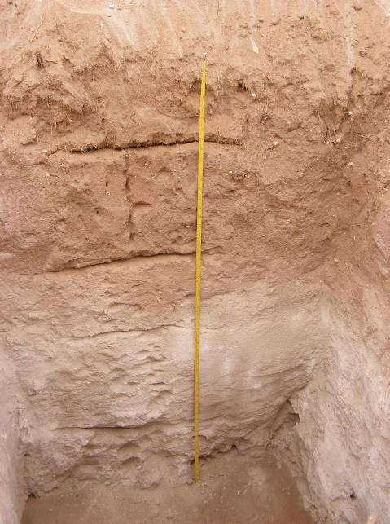
Fotografía 7. Calicata 7. | Fotografía 8. Calicata 8.

Vistas panorámicas del área sometida a CUS

Las fotografías siguientes muestran el detalle del entorno que comprende el área para la cual se está solicitando el cambio de uso de suelo:

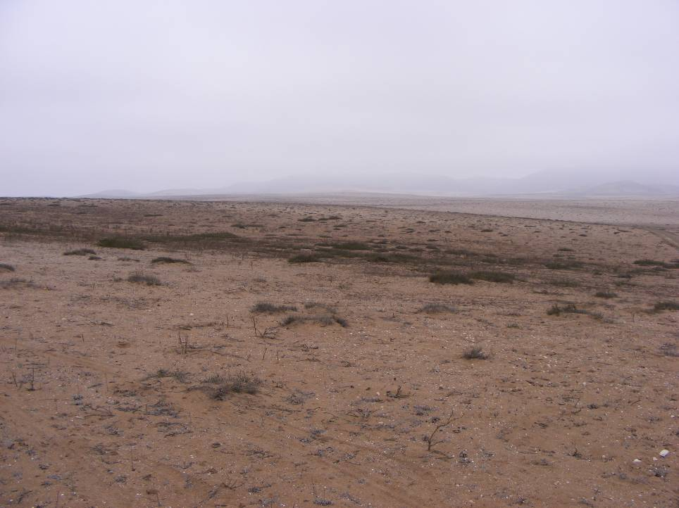
Fotografía 9. Vista del entorno en calicata 1.

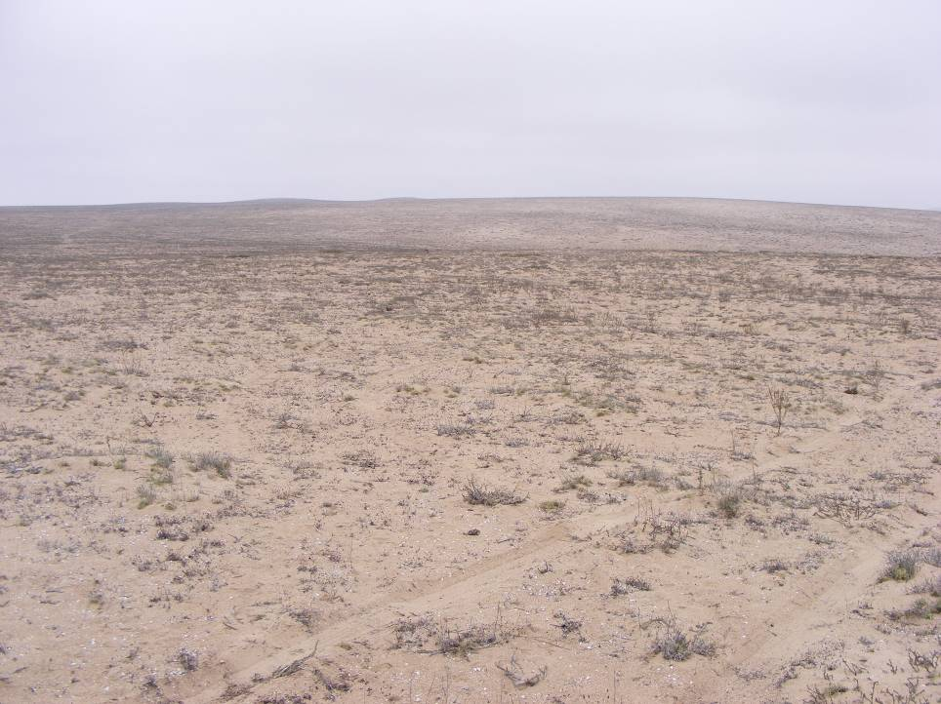
Fotografía 10. Vista del entorno en calicata 2.

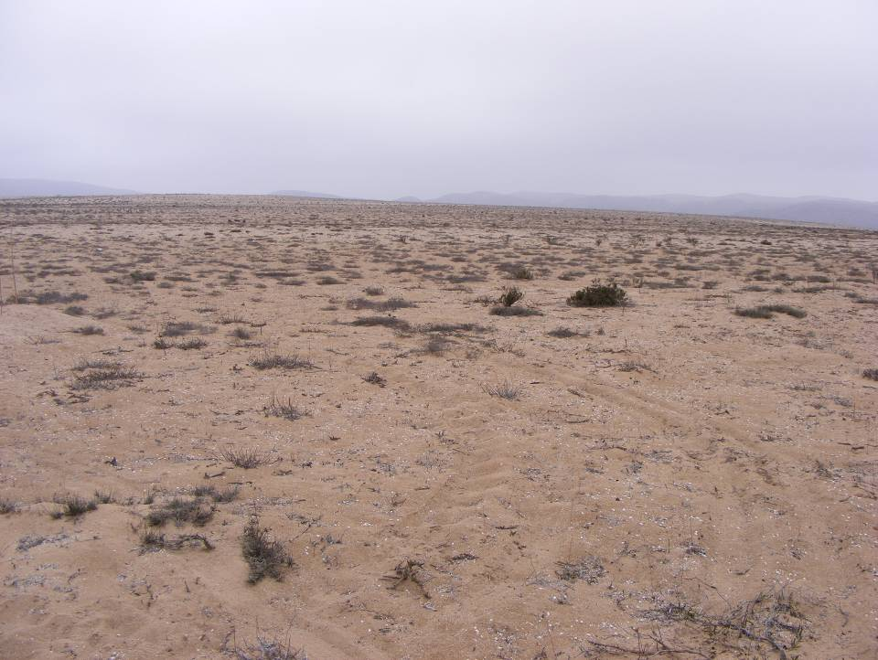
Fotografía 11. Vista del entorno en calicata 3.

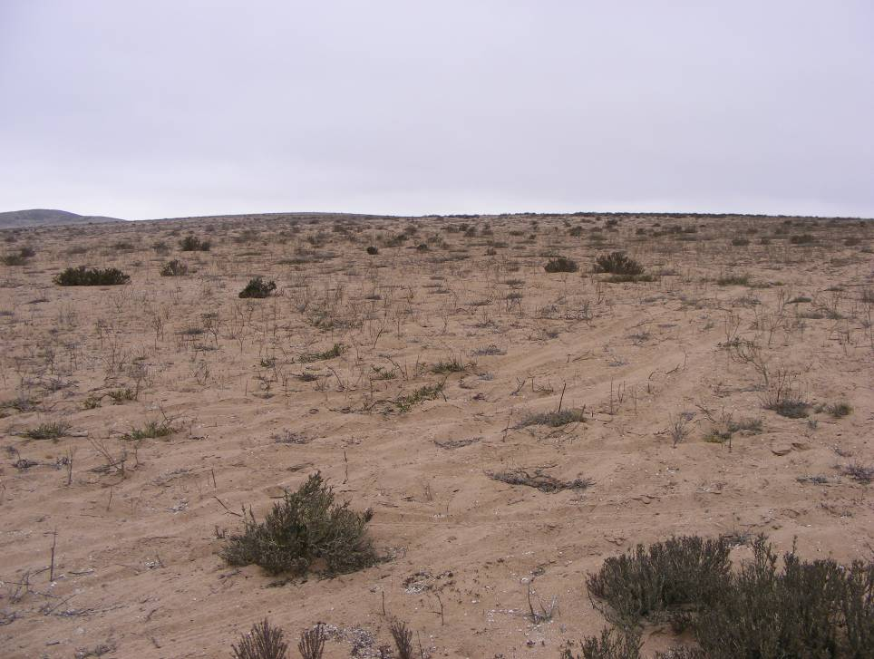
Fotografía 12. Vista del entorno en calicata 4.

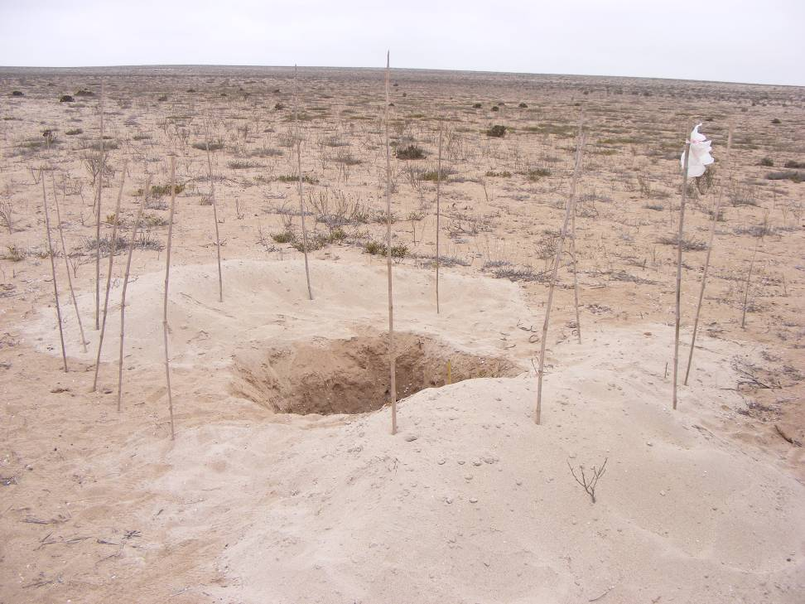
Fotografía 13. Vista del entorno en calicata 5.

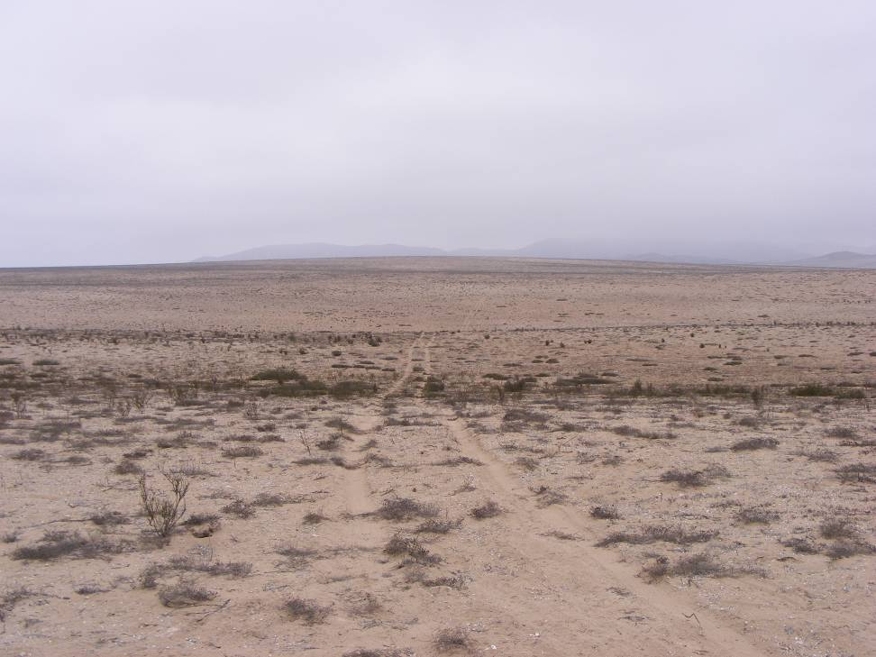
Fotografía 14. Vista del entorno en calicata 6.

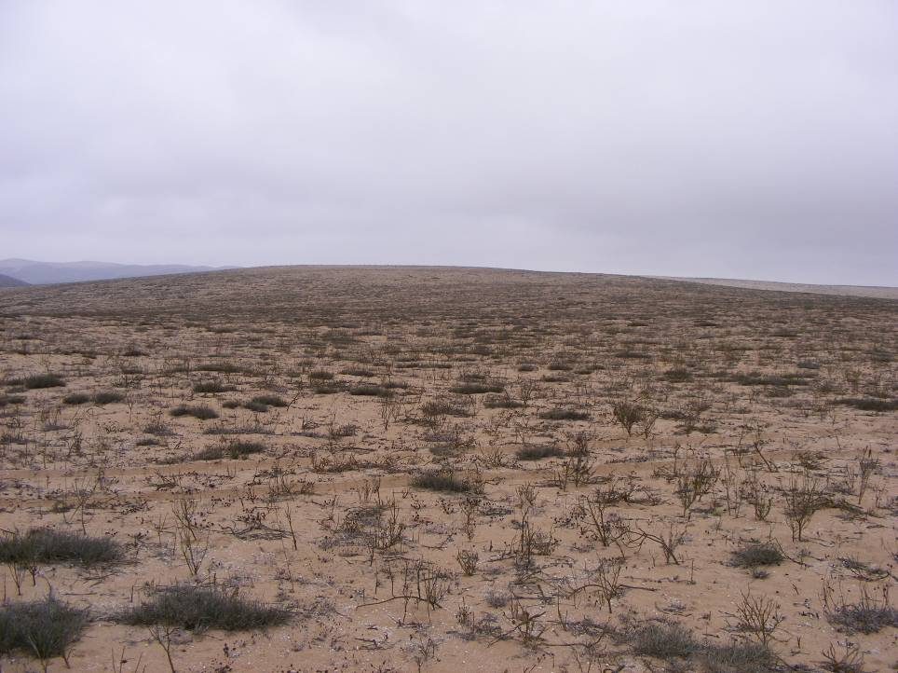
Fotografía 15. Vista del entorno en calicata 7.

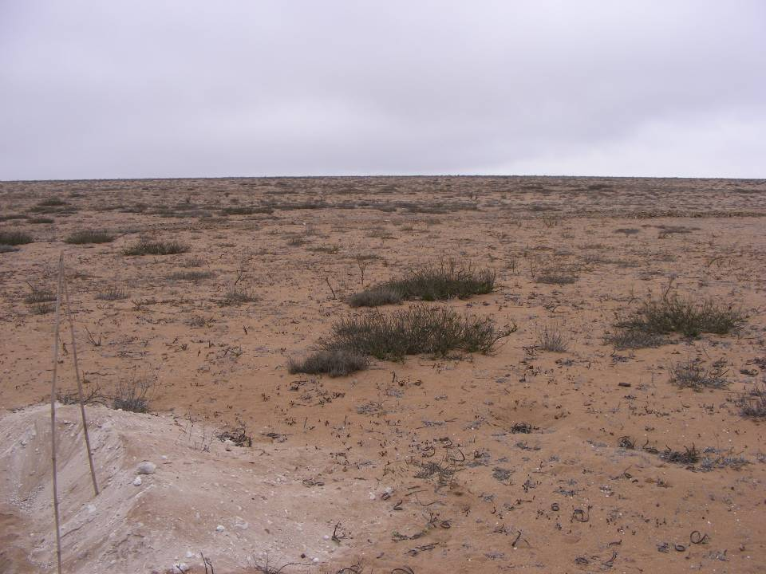
Fotografía 16. Vista del entorno en calicata 8.

Determinada según inspección en terreno.
Salgado, L. 2000. Manual de Estándares Técnicos y Económicos para Obras de Drenaje. Comisión Nacional de Riego.
De paraje desértico, pobre en vegetación.
Boergel, R. 1983. Colección Geomorfología de Chile. Geomorfología. Instituto Geográfico Militar.
Horizonte rico en carbonatos y cementado por estos.
Adaptado de Sebastian Tellier Biólogo. Elaboración y redacción de aspectos relacionados con Línea de Base, Medio Biótico (Flora y Vegetación). EIA Central Termoeléctrica Castilla”
Eduardo Pavez. Elaboración y redacción de aspectos relacionados con Línea de Base, Medio Biótico (Fauna Terrestre). EIA Central Termoeléctrica Castilla”

